Структура ВС
Структура ВС предполагает наличие множества процессоров, при объединении которых использ один из 2 подходов. В ВС с общей памятью имеется общая осн память, совместно используемая всеми процессорами. Связь процессоров с памятью обеспеч обычно с помощью общей шины. Таким образом структура ВС с общей памятью аналогична рассмотр выше структуре ВС с общей шиной с теми же недостатками. Применительно к ВС данная схема имеет доп достоинство. Обмен между процессорами не связан с доп операциями и осуществляется засчет доступа к общим обл памяти.

цп
цп
оп

Коммуникац сеть

Архитектура системных команд
Лок. память
ЦП
Лок память
ЦП
Кс

Системой команд ВМ называют полный перечень команд, которые способна выполнять данная ВМ. Под СК принято понимать те средства ВМ, которые видны и доступны программисту. СК можно рассматривать как нужды разработчиков ПО с возможностью создания …

Tвыч = Nком * CPI *t
Nком — количество комманд
CPI — кол-во процессоров
t – время тактов

Каждая из составляющих выражения зависит от одних компонентов АСК и влияет на другие.

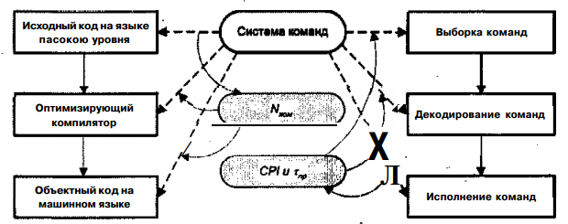
Общая характеристика архитектуры системы команд вычислительной маши ны складывается из ответов на следующие вопросы:
- Какого вида данные будут представлены в вычислительной машине и в какой форме?
- Где эти данные могут храниться помимо основной памяти?
- Каким образом будет осуществляться доступ к данным?
- Какие операции могут быть выполнены над данными?
- Сколько операндов может присутствовать в команде?
- Как будет определяться адрес очередной команды?
- Каким образом будут закодированы команды?

Классификация архитектур системы команд
В истории развития вычислительной техники как в зеркале отражаются измене ния, происходившие во взглядах разработчиков на перспективность той или иной архитектуры системы команд. Сложившуюся на настоящий момент ситуацию в области АСК иллюстрирует рис. 2.3.

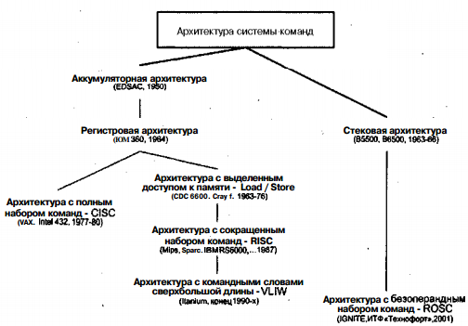

Среди мотивов, чаще всего предопределяющих переход к новому типу АСК, остановимся на двух наиболее существенных. Первый - это состав операций, выполняемых вычислительной машиной, и их сложность. Второй - место хранения операндов, что влияет на количество и длину адресов, указываемых в адресной части команд обработки данных. Именно эти моменты взяты в качестве критериев излагаемых ниже вариантов классификации архитектур системы команд.

Современная технология программирования ориентирована на языки высокого уровня (ЯВУ), главная цель которых — облегчить процесс программирования. Переход к ЯВУ, однако, породил серьезную проблему: сложные операторы, харак терные для ЯВУ, существенно отличаются от простых машинных операций, реа лизуемых в большинстве вычислительных машин. Проблема получила название семантического разрыва, а ее следствием становится недостаточно эффективное Классификация архитектур системы команд 55 выполнение программ на ВМ. Пытаясь преодолеть семантический разрыв, разра ботчики вычислительных машин в настоящее время выбирают один из трех под ходов и, соответственно, один из трех типов АСК:
- архитектуру с полным набором команд: CISC (Complex Instruction Set Com- puter);
- архитектуру с сокращенным набором команд: RISC (Reduced Instruction Set . Computer);
- архитектуру с командными словами сверхбольшой длины: (Very Long Instruction Word).

Классификация по месту хранения операндов
Количество команд и их сложность, безусловно, являются важнейшими факторами, однако не меньшую роль при выборе АСК играет ответ на вопрос о том, где могут храниться операнды и каким образом к ним осуществляется доступ. С этих позиций различают следующие виды архитектур системы команд:
- стековую;
- аккумуляторную;
- регистровую;
- с выделенным доступом к памяти.
Выбор той или иной архитектуры влияет на принципиальные моменты: сколько адресов будет содержать часть команд, какова будет длина этих адресов, насколько просто будет происходить доступ к операндам и какой, в конечном итоге, будет общая длина команд:

Стеком называется память, по своей структурной организации отличная от ос новной памяти ВМ. Принципы построения стековой памяти детально рассматри ваются позже, здесь же выделим только те аспекты, которые требуются для пояс нения особенностей АСК на базе стека.
Стек образует множество логически взаимосвязанных ячеек (рис. 2.4), вза имодействующих по принципу «последним вошел, первым вышел» Last In First Out).

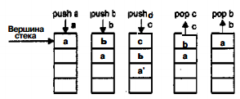

Верхнюю ячейку называют вершиной стека. Для работы со стеком предусмотрены две операции: push (проталкивание данных в стек) ирор (выталкивание данных из стека). Запись возможна только в верхнюю ячейку стека, при этом вся хранящаяся в стеке информация предварительно проталкивается на одну позицию вниз. Чтение допустимо также только из вершины стека. Извлеченная информация удаляется из стека, а оставшееся его содержимое продвигается вверх. В вычислительных машинах, где реализована АСК на базе стека (их обычно называют стековыми), операнды перед обработкой помещаются в две верхних ячейки стековой памяти. Результат операции заносится в стек.

Аккумуляторная архитектура
Архитектура на базе аккумулятора исторически возникла одной из первых. В ней для хранения одного из операндов арифметической или логической операции в процессоре имеется выделенный регистр — аккумулятор. В этот же регистр заносится и результат операции. Поскольку адрес одного из операндов предопределен, в командах обработки достаточно явно указать местоположение только второго операнда. Изначально оба операнда хранятся в основной памяти, и до выполнения операции один из них нужно загрузить в аккумулятор. После выполнения команды обработки результат находится в аккумуляторе и, если он не является операндом для последующей команды, его требуется сохранить в ячейке памяти.

Регистровая архитектура
В машинах данного типа процессор включает в себя массив регистров (регистровый файл), известных как регистры общего назначения (РОН). Эти регистры, в каком-то смысле, можно рассматривать как явно управляемый кэш для хранения недавно использовавшихся данных.
Размер регистров обычно фиксирован и совпадает с размером машинного слова. К любому регистру можно обратиться, указав его номер. Количество РОН в архитектурах типа CISC обычно невелико (от 8 до 32), и для представления номера конкретного регистра необходимо не более пяти разрядов, благодаря чему в адресной части команд обработки допустимо одновременно указать номера двух, а зачастую и трех регистров (двух регистров операндов и регистра результата). Risc архитектура предполагает использование существенно большего числа РОН (до нескольких сотен), однако типичная для таких ВМ длина команды (обычно 32 разряда) позволяет определить в команде до трех регистров.

Регистровая архитектура допускает расположение операндов в одной из двух запоминающих сред: основной памяти или регистрах. С учетом возможного размещения операндов в рамках регистровых АСК выделяют три подвида команд обработки:
- регистр-регистр;
- регистр-память;
- память-память;

Архитектура с выделенным доступом к памяти
В архитектуре с выделенным доступом к памяти обращение к основной памяти возможно только с помощью двух специальных команд: load и store.В английской транскрипции данную архитектуру называют Load/Store architecture. Команда load (загрузка) обеспечивает считывание значения из основной памяти и занесение его в регистр процессора (в команде обычно указывается адрес ячейки памяти и номер регистра). Пересылка информации в противоположном направлении производится командой store (сохранение). Операнды во всех командах обработки информации могут находиться только в регистрах процессора (чаще всего в регистрах общего назначения). Результат операции также заносится в регистр. В архитектуре отсутствуют команды обработки, допускающие прямое обращение к основной памяти. Допускается наличие в АСК ограниченного числа команд, где операнд является частью кода команды.

Типы и форматы операндов
Машинные команды оперируют данными, которые в этом случае принято ; вать операндами. К наиболее общим (базовым) типам операндов можно отнести: адреса, числа, символы и логические данные. Помимо них ВМ обеспечивает об работку и более сложных информационных единиц: графических изображе¬ ний, аудио-, видео- и анимационной информации. Такая информация является производной от базовых типов данных и хранится в виде файлов на внешних запо- минающих устройствах. Для каждого типа данных в ВМ предусмотрены опреде ленные форматы.

Числовая информация
Среди цифровых данных можно выделить две группы:
- целые типы, используемые для представления целых чисел;
- вещественные типы для представления рациональных чисел.
В рамках первой группы имеется несколько форматов представления числен ной информации, зависящих от ее характера. Для представления вещественных чисел используется форма с плавающей запятой.

Числа в форме с фиксированной запятой
Представление числа X в форме с фиксированной запятой (ФЗ), которую иногда называют также естественной формой, включает в себя знак числа и его модуль в q-ичном коде. Здесь q - основание системы или база. Для современных ВМ характерна двоичная система (q = 2), но иногда используются также восьмеричная = 8) или шестнадцатеричная {q = системы счисления. Запятую в записи числа называют соответственно двоичной, восьмеричной или шестнадцатеричной. Знак положительного числа кодируется двоичной цифрой 0, а знак отрицательного числа - цифрой 1.

Числам с ФЗ соответствует запись вида Х =
Отрицательные числа обычно представляются в дополнительном коде. Разряд кода числа, в котором размещается знак, называется знаковым разрядом кода. Разряды, где располагаются значащие цифры числа, называются цифровыми разрядами кода. Знаковый разряд размещается левее старшего цифрового разряда. Положение запятой одинаково для всех чисел и в процессе решения задач не меняется. Хотя запятая и фиксируется, в коде числа она никак не выделяется, а только подразумевается. В общем случае разрядная сетка ВМ для размещения чисел в форме с ФЗ имеет вид, представленный на рис. 2.10, где п разрядов используются для записи целой части числа и r разрядов — для дробной части.
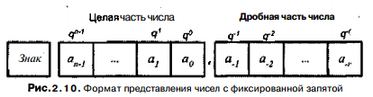
Упакованные целые числа
В АСК современных микропроцессоров имеются команды, оперирующие целыми числами, представленными в упакованном виде. Связано это с обработкой мультимедийной информации. Формат предполагает упаковку в пределах достаточно длинного слова (обычно нескольких небольших целых чисел, а соответствующие команды обрабатывают все эти числа параллельно. Если каждое из чисел состоит из четырех двоичных разрядов, то в 64-разрядное слово можно поместить до 16 таких чисел. Неиспользованные разряды заполняются нулями. В микропроцессорах фирмы Intel, начиная с Pentium присутствуют специальные команды для обработки мультимедийной информации (ММХ-коман- ды), оперирующие целыми числами, упакованными в квадрослова (64-разрядные слова). Предусмотрены три формата (рис. 2.14): упакованные байты (восемь 8-разрядных чисел); упакованные слова (четыре 16-разрядных числа) и упакованные двойные слова (два 32-разрядных числа).

Десятичные числа
В ряде задач, главным образом, учетно-статистического'характера, приходится иметь дело с хранением, обработкой и пересылкой десятичной информации. Особенность таких задач состоит в том, что обрабатываемые числа могут состоять из различного и весьма большого количества десятичных цифр. Традиционные методы обработки с переводом исходных данных в двоичную систему счисления и обратным преобразованием результата зачастую сопряжены с существенными накладными расходами. По этой причине в ВМ применяются иные специальные формы представления десятичных данных. В их основу положен принцип коди рования каждой десятичной цифры эквивалентным двоичным числом из четырех битов (тетрадой), то есть так называемым двоично-десятичным кодом (BCD - Binary Coded Decimal).
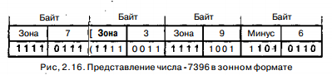

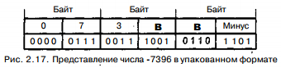
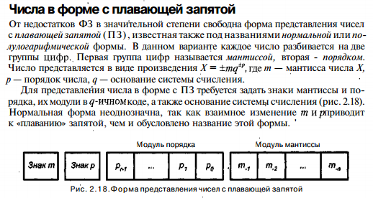

Диапазон и точность представления чисел с ПТ зависят от числа разрядов, отводимых под порядок и мантиссу. На рис. 2.19 показаны диапазоны разрядностей порядка и мантиссы, характерные для известных ВМ.

В большинстве вычислительных машин для упрощения операций над порядками последние приводят к целым положительным числам, применяя так называемый смещенный порядок. Для этого к истинному порядку добавляется целое положительное число — смещение (рис. 2.20). Например, в системе со смещением 128 порядок -3 представляется как 125 (-3 + 128). Обычно смещение выбирается равным половине представимого диапазона порядков. Отметим, что смещенный порядок занимает все биты поля порядка, в том числе и тот, который ранее использовался для записи знака порядка.

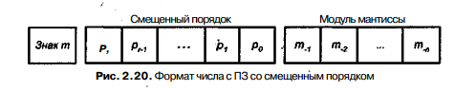
Мантисса в числах с ПЗ обычно представляется в нормализованной форме. Это означает, что на мантиссу налагаются такие условия, чтобы она по модулю была меньше единицы (|q|< 1), а первая цифра после точки отличалась от нуля. Полученная таким образом мантисса называется нормализованной.

Символьная информация
В общем объеме вычислительных действий все большая доля приходится на обработку символьной информации, содержащей буквы, цифры, знаки препинания, математические и другие символы. Каждому символу ставится в соответствие определенная двоичная комбинация. Совокупность возможных символов и назначенных им двоичных кодов образует таблицу кодировки. В настоящее время применяется множество различных таблиц кодировки. Объединяет их весовой принцип, при котором веса кодов цифр возрастают по мере увеличения цифры, а веса символов увеличиваются в алфавитном порядке. Так вес буквы «Б» на единицу. больше веса буквы «А». Это способствует упрощению обработки в ВМ.

До недавнего времени наиболее распространенными были кодовые в которых символы кодируются с помощью восьмиразрядных двоичных ций (байтов), позволяющих представить 256 различных символов:
- расширенный двоично-кодированный код EBCDIC (Extended Decimal Interchange Code);
- американский стандартный код для обмена информацией ASCII (American Standard Code for Information Interchange).

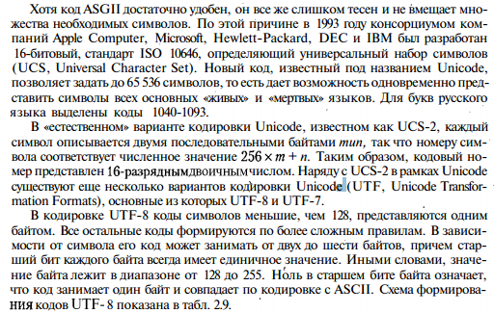
Логические данные
Элементом логических данных является логическая (булева) переменная, кото рая может принимать лишь два значения: «истина» или «ложь». Кодирование ло- гического значения принято осуществлять битом информации: единицей кодируют 84 Глава 2. Архитектура системы команд истинное значение, нулем — ложное. Как правило, в ВМ оперируют наборами ло гических переменных длиной в машинное слово. Обрабатываются такие слова с помощью команд логических операций (И, ИЛИ, НЕ и т. д.), при этом все биты обрабатываются одинаково, но независимо друг от друга, то есть никаких переносов между разрядами не возникает.

Строки
Строки - это непрерывная последовательность битов, байтов, слов или двойных слов. Битовая строка может начинаться в любой позиции байта и содержать до 1 2 32 бит. Байтовая строка может состоять из байтов, слов или двойных слов. Длина такой строки варьируется от нуля до 232 - 1 байт (4 Гбайт). Приведенные цифры характерны для превалирующих в настоящее время 32-разрядных ВМ. Если байты байтовой строки представляют собой коды символов, то говорят о текстовой строке. Поскольку длина текстовой строки может меняться в очень широких пределах, то для указания конца строки в последний байт заносится код- ограничитель - обычно это нули во всех разрядах байта. Иногда вместо ограничите ля длину строки указывают числом, расположенным в первом байте (двух) строки.

